BỘ GIÁO DỤC VÀ ĐÀO TẠO

**TRƯỜNG ĐẠI HỌC XÂY DỰNG HÀ NỘI**

KHOA CÔNG NGHỆ THÔNG TIN

BỘ MÔN ỨNNG DỤNG ĐA NỀN TẢNG NÂNG CAO

------🙢⯎🙠*------*



**BÁO CÁO BÀI TẬP LỚN**

**SOCIAL APPLICATION**

**GIẢNG VIÊN HƯỚNG DẪN:**

**GV. Nguyễn Đình Quý**

**Nguyễn Xuân Thưởng: 0220766**

**Vũ Hoàng Tuấn Kiệt: 0216966**

**Nguyễn Xuân Khải: 0216866**

Ngành: Khoa học máy tính – Khóa: 66

MỤC LỤC

MỤC LỤC ii

Lời nói đầu iv

I. Phân tích nghiệp vụ v

1. Giới thiệu đề tài v

2. Phân tích nghiệp vụ vi

a. UseCase vi

b. Biểu đồ Sequences viii

II. Giao diện xii

1. Giới thiệu xii

2. Phân tích bảng màu xii

2.1. Màu sắc chính xii

2.2. Màu nhấn trong giao diện mạng xã hội xiv

2.3. Nguyên tắc phối màu xv

2.4. Tác động của bảng màu đến trải nghiệm người dùng xix

2.5. Ứng dụng thực tế và tối ưu hóa xix

3. Nguyên tắc phân cấp xx

3.1. Tỷ lệ và cấu trúc xx

3.2. Phân cấp typographic xxi

3.3. Tỷ lệ và cấu trúc xxii

3.4. Ứng dụng thực tế trong giao diện xxii

3.5. Ưu điểm của thiết kế xxiii

4. Phân tích font chữ xxiv

4.1. Họ font xxiv

4.2. Trọng số và kích thước font xxiv

4.3. Tác động đến trải nghiệm người dùng xxv

4.4. Tối ưu hóa và khả năng thích ứng xxv

4.5. Ứng dụng thực tế xxvi

4.6. Cải tiến tiềm năng xxvi

5. Phân tích chi tiết Màn hình xxvii

5.1. Login và Logout Screen xxvii

a. Login Screen xxvii

b. Đăng ký (Sign Up) xxviii

5.2. Screen: Trang chủ (Home) xxx

5.3. Video xxxii

a. Video xxxii

b. Screen 2: Video Share to xxxiv

5.4. Cài đặt (Settings) xxxv

a. Cài đặt (Settings) xxxv

b. Edit Profile (Chỉnh sửa hồ sơ) xxxvii

5.5. Share (Chia sẻ) xxxviii

a. Comment Share (Chia sẻ) xxxviii

b. Comment (Bình luận) xl

5.6 Notify (Thông báo) xlii

5.7 Đăng bài xliv

5.8 Trang cá nhân xlvi

6. Quy trình thiết kế giao diện xlviii

a. WireFrame xlix

b. MockUp l

c. Prototype lii

Nhận xét chung liv

Kết luận lv

Lời nói đầu

Như chúng ta đã biết, trong khoảng 10 năm trở lại đây, công nghệ thông tin đã bùng nổ và phát triển mạnh mẽ tại nước ta. Có thể nói, với sự tiến bộ vượt bậc của khoa học và công nghệ trong thời gian qua, nhiều sản phẩm công nghệ mới đã ra đời, mang lại vô số tiện ích cho cuộc sống. Công nghệ thông tin hiện đang đóng vai trò quan trọng trong việc hỗ trợ nhiều ngành nghề cũng như phục vụ đời sống hàng ngày của con người. Đặc biệt, trong công tác quản lý, công nghệ thông tin giúp tối ưu hóa quy trình, giảm thiểu nhân lực, tiết kiệm thời gian, đồng thời hạn chế thất lạc hay sai sót dữ liệu so với phương pháp quản lý truyền thống bằng giấy tờ như trước đây. Hơn nữa, nó còn hỗ trợ việc tra cứu và tìm kiếm thông tin một cách nhanh chóng, chính xác, đáp ứng nhu cầu ngày càng cao của xã hội hiện đại.

Trong bối cảnh đó, việc xây dựng ứng dụng mạng xã hội trở nên vô cùng cần thiết nhằm thúc đẩy sự kết nối, giao tiếp và chia sẻ thông tin giữa con người trong thời đại số hóa. Khi đời sống ngày càng được cải thiện, nhu cầu về giao tiếp, kết nối xã hội và thể hiện bản thân của con người cũng ngày một tăng cao. Việc áp dụng công nghệ thông tin vào phát triển ứng dụng mạng xã hội là một bước đi cấp thiết để theo kịp xu hướng thời đại, tạo ra sự cạnh tranh trong lĩnh vực công nghệ, đồng thời đáp ứng nhanh chóng và làm hài lòng những nhu cầu đa dạng của người dùng, kể cả những người dùng khó tính nhất.

Em xin chân thành cảm ơn thầy Nguyễn Đình Quý đã tận tình truyền đạt những kiến thức bổ ích và cần thiết của môn “Thiết kế giao diện người-máy” thông qua các buổi học trên lớp, các buổi thực hành, cũng như những lời giảng giải tận tình trong những giờ ngoài lớp. Nhờ đó, chúng em đã có cơ hội học tập, rèn luyện và từng bước áp dụng lý thuyết vào thực tế. Để hoàn thành tốt báo cáo này, em đã tiến hành khảo sát thực tế và nỗ lực hết mình để thực hiện đề tài phát triển ứng dụng mạng xã hội. Tuy nhiên, do kiến thức của em về lĩnh vực này còn hạn chế, cùng với việc lần đầu tiếp cận thực tế và xây dựng đồ án trong thời gian có hạn, nên không thể tránh khỏi những thiếu sót. Em rất mong nhận được sự quan tâm, thông cảm và những ý kiến đóng góp quý báu từ các thầy cô để báo cáo này có thể được hoàn thiện hơn.

1. Phân tích nghiệp vụ
2. Giới thiệu đề tài

Ứng dụng mạng xã hội là một nền tảng trực tuyến tiên tiến, đóng vai trò quan trọng trong việc kết nối con người trên toàn thế giới, tạo điều kiện để họ giao tiếp, chia sẻ thông tin, và xây dựng các mối quan hệ trong một không gian số đầy năng động. Đề tài phát triển ứng dụng mạng xã hội tập trung vào việc thiết kế và triển khai một hệ thống toàn diện, với mục tiêu đáp ứng nhu cầu ngày càng đa dạng của người dùng trong thời đại công nghệ số. Ngoài ra, người dùng có thể dễ dàng tạo bài viết, chia sẻ nội dung đa dạng như văn bản, hình ảnh hoặc liên kết, đồng thời tương tác với các bài viết khác thông qua việc tăng hoặc giảm lượt thích, tạo bình luận hoặc chia sẻ bài viết đến cộng đồng của mình. Một tính năng quan trọng khác là hệ thống nhắn tin trực tiếp, cho phép các tài khoản kết nối và trao đổi thông tin một cách nhanh chóng, riêng tư, giúp tăng cường sự gắn kết giữa người dùng.

Mục tiêu chính của đề tài là phát triển một nền tảng không chỉ thân thiện với người dùng mà còn đảm bảo tính bảo mật cao, bảo vệ thông tin cá nhân và dữ liệu của họ trước các mối đe dọa trên mạng. Hệ thống cũng được thiết kế để hoạt động với hiệu suất tối ưu, đảm bảo tốc độ tải nhanh và khả năng xử lý đồng thời nhiều yêu cầu từ người dùng, ngay cả trong điều kiện lưu lượng truy cập cao. Ứng dụng mạng xã hội này không chỉ dừng lại ở việc hỗ trợ giao tiếp và chia sẻ thông tin, mà còn tạo ra một môi trường để người dùng thể hiện bản thân, bày tỏ ý tưởng, sở thích và cảm xúc một cách tự do, đồng thời xây dựng một cộng đồng trực tuyến gắn kết, nơi các mối quan hệ xã hội được duy trì và phát triển bền vững.

Hơn nữa, việc phát triển ứng dụng này còn mở ra cơ hội để nghiên cứu và ứng dụng các công nghệ hiện đại như trí tuệ nhân tạo, phân tích dữ liệu lớn, và các giải pháp lưu trữ đám mây, nhằm tối ưu hóa trải nghiệm người dùng và đáp ứng các xu hướng công nghệ mới nhất. Đề tài không chỉ mang ý nghĩa thực tiễn trong việc cung cấp một công cụ giao tiếp hiệu quả, mà còn góp phần vào sự phát triển của lĩnh vực công nghệ thông tin, thúc đẩy sự đổi mới và sáng tạo trong việc xây dựng các nền tảng mạng xã hội thế hệ mới, đáp ứng nhu cầu ngày càng cao của xã hội hiện đại.

1. Phân tích nghiệp vụ
   1. UseCase

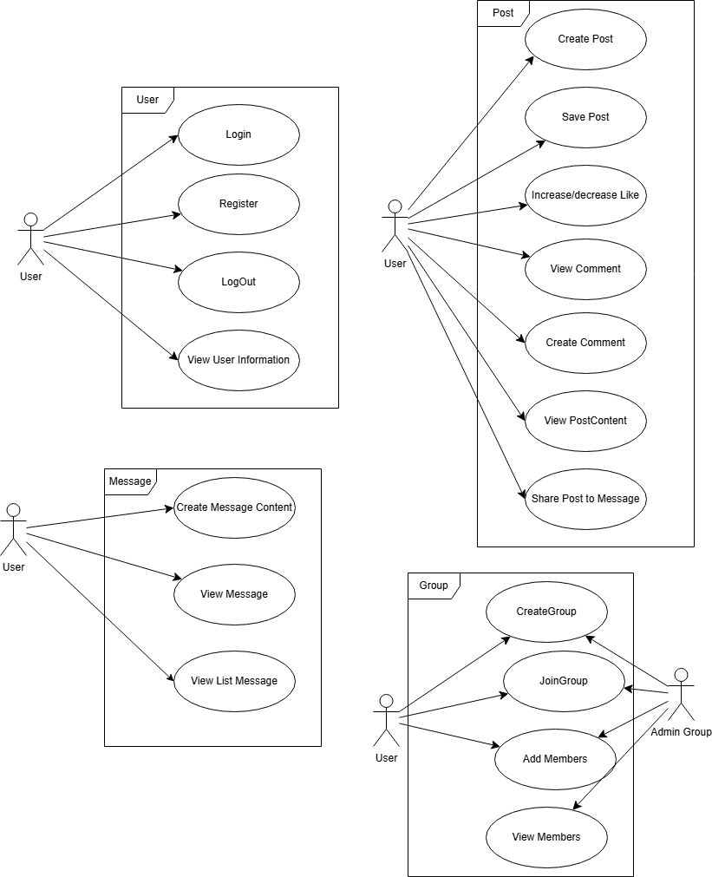

1. **Đối tượng và vai trò**

* **User (Người dùng):** Là đối tượng chính trong hệ thống, đại diện cho tất cả người dùng của ứng dụng mạng xã hội. User thực hiện các tương tác liên quan đến quản lý tài khoản, nội dung (bài viết, bình luận, lượt thích), và nhắn tin.

1. **Phân tích các Use Case**

Use case diagram được chia thành ba nhóm chính: quản lý tài khoản, tương tác bài viết, và nhắn tin.

**Nhóm 1: Quản lý tài khoản (User)**

* **Login (Đăng nhập):** Người dùng đăng nhập vào hệ thống bằng thông tin đăng nhập (tên người dùng, mật khẩu). Đây là bước cần thiết để truy cập các chức năng khác.
* **Register (Đăng ký):** Người dùng mới tạo tài khoản bằng cách cung cấp thông tin như email, mật khẩu.
* **Logout (Đăng xuất):** Người dùng thoát khỏi hệ thống sau khi sử dụng.
* **View User Information (Xem thông tin người dùng):** Người dùng có thể xem thông tin cá nhân của mình hoặc của người dùng khác (tùy vào quyền truy cập).

**Nhận xét:** Nhóm này tập trung vào quản lý tài khoản, đảm bảo tính bảo mật và khả năng truy cập của người dùng vào hệ thống.

**Nhóm 2: Tương tác bài viết (Post)**

* **Create Post (Tạo bài viết):** Người dùng có thể tạo bài viết mới (văn bản, hình ảnh, hoặc nội dung khác).
* **Increase/Decrease Like (Tăng/Giảm lượt thích):** Người dùng có thể thích hoặc bỏ thích một bài viết, thể hiện sự tương tác.
* **View Comment (Xem bình luận):** Người dùng có thể xem các bình luận liên quan đến một bài viết.
* **Create Comment (Tạo bình luận):** Người dùng có thể viết và đăng bình luận dưới bài viết.
* **View Post/Content (Xem bài viết/nội dung):** Người dùng có thể xem các bài viết hoặc nội dung được chia sẻ trên nền tảng.
* **Share Post (Chia sẻ bài viết):** Người dùng có thể chia sẻ bài viết của mình hoặc người khác đến cộng đồng hoặc nhóm người dùng.

**Nhận xét:** Nhóm này bao gồm các chức năng cốt lõi của một mạng xã hội, tập trung vào việc tạo, xem và tương tác với nội dung (bài viết, bình luận, lượt thích, chia sẻ).

**Nhóm 3: Nhắn tin (Message)**

* **Create Message/Content (Tạo tin nhắn/nội dung):** Người dùng có thể tạo tin nhắn để gửi cho người dùng khác.
* **View Message (Xem tin nhắn):** Người dùng có thể xem tin nhắn đã gửi hoặc nhận.

**Nhận xét:** Nhóm này tập trung vào giao tiếp cá nhân giữa các người dùng, là một chức năng quan trọng để tăng cường kết nối.

1. **Mối quan hệ giữa các Use Case**

* **Login là điều kiện tiên quyết:** Các use case như **Create Post**, **Create Comment**, **Create Message**, v.v., đều yêu cầu người dùng phải đăng nhập (Login) trước.
* **Tương tác nội dung có liên quan:**
  + **View Post/Content** là tiền đề để thực hiện các hành động như **Increase/Decrease Like**, **Create Comment**, **View Comment**, và **Share Post**, vì người dùng cần xem bài viết trước khi tương tác.
  + **Create Comment** và **View Comment** liên kết chặt chẽ, vì người dùng thường xem bình luận trước khi viết bình luận mới.
* **Nhắn tin độc lập:** **Create Message/Content** và **View Message** thuộc nhóm "Frame", là các chức năng giao tiếp cá nhân, không phụ thuộc trực tiếp vào các use case bài viết.
  1. Biểu đồ Sequences

